DOSSIER D’INSCRIPTION - SAISON 2023 – 2024
Pour la pratique du TAEKWONDO & BABY TAEKWONDO

- Toute correspondance avec le club se fera via internet: www.taekwondo-bourges.com
. Face book: bourges-taekwondo-dojang / . Mails: bourgestaekwondo@gmail.com

Salle de judo – Complexe sportif YVES DU MANOIR – Rue de Turly * / Salle Jean Brivot - Avenue Rolland Garros ** / Salle des fêtes d’Asnières - rue Pierre et Jeanne BOITEAU***
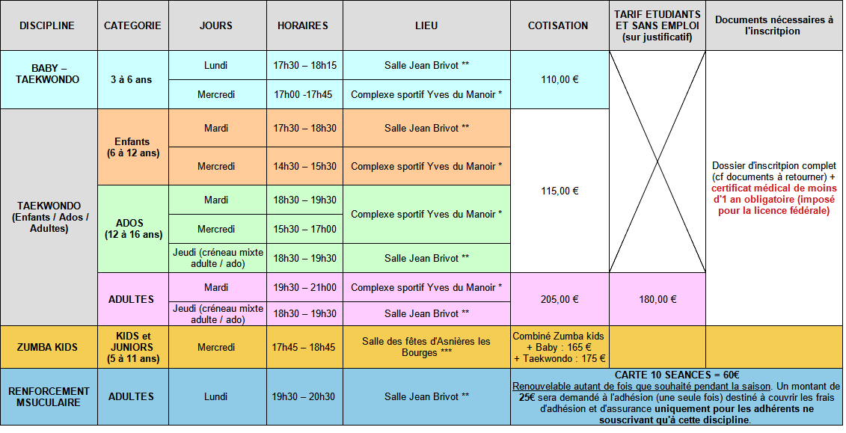
Conditions de règlement (espèces ou chèques)
Par chèque : le paiement est accepté en 3 fois maximum. Remettre les 3 chèques à l’inscription - à l’ordre de Bourges Taekwondo Dojang
Si inscription en cours de saison, les tarifs sont revus une fois par an, au 1er janvier, date à laquelle ils sont re calculés jusqu’au 30 juin, fin de la saison. [(hors frais d’adhésion (10 €) et de licence (36 €)]
ASSURANCE : Une cotisation (environ 3,05 €) à la Mutuelle des Sports, couvrant la responsabilité civile, est incluse dans le prix de la licence. Cependant chaque licencié peut également souscrire à une assurance complémentaire auprès de cette compagnie ou d’une autre. Ceci intéresse particulièrement les adultes qui ne sont pas couverts par une assurance scolaire ou pour les risques extra-professionnels.

Documents à retourner (Le dossier ne sera accepté que s’il est complet)
- Bulletin d’adhésion à l’association /Inscription : à compléter en page 2
- Droit à l’image : compléter la partie basse de la page 2
- Règlement Intérieur à dater et signer : en page 3
- Formulaire de prise de licence : en annexe
- Certificat médical d’aptitude à la pratique du TAEKWONDO (obligatoirement renouvelé à chaque saison, le taekwondo faisant partie des disciplines à contraintes particulières – Loi 2016-41 du 26 janvier 2016 de modernisation de notre système de santé)
- Demande de passeport sportif uniquement pour nouveaux adhérents ou pour un renouvellement (durée de validité d’un passeport : 8 ans) (Baby non concernés)
- 1 photo (2 si passeport)
- Règlement des frais d’inscription/adhésion + Justificatif attestant de votre situation (si sans emploi ou étudiant)

BULLETIN D’INSCRIPTION comprenant l’ADHÉSION obligatoire à l’association BOURGES TAEKWONDO DOJANG (frais d’adhésion de 10 euros inclus)

DISCIPLINE RETENUE :
BABY-TAEKWONDO (3 à 6 ans) (pas de passeport) □ COMBINE BABY-TAEKWONDO ET ZUMBA KIDS □
TAEKWONDO ENFANTS / ADOS (7 à 16 ans) □ COMBINE TAEKWONDO ENFANT ET ZUMBA KIDS □
TAEKWONDO ADULTE □ RENFORCEMENT MUSCULAIRE □

Si déjà licencié(e) : N° de licence |_|_|_|_|_|_|_| N° de passeport |_|_|_|_|_|_|_|
Années de pratique : |_|_| ans Date passeport actuel : |_|_| / |_|_| / |_|_|_|_|

NOM : |_|_|_|_|_|_|_|_|_|_|_|_|_|_|_|_|_| PRÉNOM : |_|_|_|_|_|_|_|_|_|_|_|_|_|_|_|_|_|
ADRESSE : ……………………………………………………………………………………………………………………………………………………………..….
MAIL (important pour échanges & informations) : |_|_|_|_|_|_|_|_|_|_|_|_|_|_|_|_|_| @ |_|_|_|_|_|_|_|_|_| . |_|_|_|
Tél Fixe : |_|_| |_|_| |_|_||_|_| |_|_| Mobile : |_|_| |_|_| |_|_| |_|_| |_|_|
Nationalité : ……………………………………………… SEXE : H |_| F |_|
Né(e)le : |_|_| / |_|_| / |_|_|_|_| à ………………………………………
Profession : ……………………………………………………………………………………

PERSONNE À PRÉVENIR EN CAS D’ACCIDENT
NOM : |_|_|_|_|_|_|_|_|_|_|_|_|_|_|_|_|_| PRÉNOM : |_|_|_|_|_|_|_|_|_|_|_|_|_|_|_|_|_|
Tél Fixe : |_|_| |_|_| |_|_||_|_| |_|_| Mobile : |_|_| |_|_| |_|_| |_|_| |_|_|

MODE DE REGLEMENT
Montant total réglé : ……….……… € □ Espèces □ Chèque(s)
Préciser le N° du ou des chèques : ……………………….. ……………………….. ………………………..
Je soussigné(e) Mr, Mme, Mlle, ……………………..……………….. déclare avoir pris connaissance des modalités d'inscription et de la possibilité qui m’est proposée de prendre une assurance complémentaire. Je m’engage à respecter le règlement intérieur du BOURGES TAEKWONDO DOJANG et m'y conformer pendant la durée de validité de la licence et/ou de l’adhésion.
Je reconnais mon droit, en tant qu’adhérent, d’assister à l’Assemblée Générale de l’association (l’adhérent mineur devra être représenté par son représentant légal). Mention « lu et approuvé »
Accepté le : à :

DROIT A L’IMAGE (compléter ou, si vous refusez le droit à l’image, merci de rayer ce qui suit)

Je soussigné(e) : Nom : ......................................................................... Prénom :.................................................
Adresse : ………………………………………………………………………………………………………………........................................................
Donne au BOURGES TAEKWONDO DOJANG l’autorisation de reproduire ou diffuser les photographies ou vidéos réalisées mettant en scène : nom de la personne physique ……………………………………. dans le cadre de la pratique du TAEKWONDO pendant les cours ou lors des diverses manifestations.
Cette autorisation est valable pour l’usage suivant : Communication sur la vie de BOURGES TAEKWONDO DOJANG (Presse, télévision, site Internet du club, affiches, etc....)
Nous vous rappelons que vous disposez d'un droit d'accès, de modification, de rectification et de suppression des données qui vous concernent (art. 34 de la loi " Informatique et Libertés " du 06 janvier 1978). Pour exercer ce droit, adressez-vous au bureau de BOURGES TAEKWONDO DOJANG.
Signature du licencié ou de son représentant légal si mineur :

RÈGLEMENT INTÉRIEUR DU BOURGES TAEKWONDO DOJANG pour la pratique du TAEKWONDO

Article 1
Si règlement par chèque : au comptant ou 3 chèques encaissables mensuellement (le 5 du mois)

Le certificat médical d’aptitude à la pratique du TAEKWONDO est obligatoire et doit être renouvelé à chaque saison. Les licenciés possédant un passeport sportif devront y faire apposer le tampon du médecin et fournir une photocopie avec le dossier d’inscription.

Article 2
Seul le professeur et ses assistants acceptent les élèves avant leur inscription aux cours. Aucune présentation aux cours sans avoir réglé tous les droits et frais (y compris les frais antérieurs).

Article 3
Le règlement de son dossier (incluant les frais d’adhésion à l’association) engage l’adhérent à profiter de la pratique du TAEKWONDO pendant une saison. Si celui-ci décide d’arrêter la pratique, même pour raison médicale (sauf cas exceptionnel validé par les membres du Conseil d’Administration), cela ne lui permet pas de récupérer sa cotisation pour la période de temps non pratiqué, le service proposé restant à sa disposition.
En cas de crise sanitaire, les éventuels remboursements seront décidés par le Conseil d’Administration et n’interviendront qu’en fin de saison.

Article 4
Pour les mineurs, les coordonnées téléphoniques de l’un des parents ou tuteur légal devront impérativement être mentionnées sur le dossier d’inscription. De plus, ils devront être accompagnés de leur responsable légal lors de l’inscription pour prendre connaissance de ce règlement.

Article 5
Le Dojang est un lieu sacré, où la discipline et le respect restent les éléments de vie incontournables. Chaque élève est garant de la discipline et des règles de fonctionnement du Dojang, sous la direction incontestée du PROFESSEUR et de la PRÉSIDENTE qui seuls ont le pouvoir d’accepter l’inscription des élèves. Dès lors, contester le professeur revient à s’exclure du Dojang, et aucun remboursement ne peut être réclamé.

Article 6
L’association ne peut être responsable des vols se produisant sur les lieux d’entraînement ; les affaires personnelles de chaque élève restent sous sa propre responsabilité. Le club, quant à lui, est responsable des locaux mis à disposition ; il est demandé à tous de les respecter, des sanctions pouvant être prises dans le cas contraire.

Article 7
Des règles d’hygiène sont à observer (le club se réserve le droit de refuser l’entrée au Dojang à quiconque ne les respecterait pas) :
- les ongles doivent être propres et régulièrement coupés
- les doboks doivent être tenus propres et repassés
- il est interdit de porter des bijoux lors des entraînements

Article 8
Seul le dobok est autorisé lors de l’entraînement du TAEKWONDO. Dans le cas contraire, l’instructeur pourra faire sortir la personne du cours.

Article 9
Le TAEKWONDO est un art martial. Il incite à la générosité à l’égard du plus faible et suscite une attitude mentale de modestie. De ce fait, tout pratiquant qui se trouvera mêlé à des problèmes d’agressions en tous genres, à l’intérieur comme à l’extérieur du Dojang, pourra être exclu immédiatement et définitivement.

Article 10
Les parents doivent s’assurer de la présence du professeur ou d’un de ses assistants avant de laisser les enfants sur les lieux du cours. A charge pour les parents d’y accompagner et d’y récupérer leurs enfants. Les parents (sauf ceux des Baby-Taekwondo) n’ont pas le droit de rester pendant les cours.
Il est rappelé que les cours de Taekwondo sont obligatoires. Toute absence doit être signalée au Professeur. En cas d’absentéisme non justifié, le passage de grade sera refusé aux élèves concernés.

Article 11
En vue d’une couverture totale, il est proposé à chaque adhérent une Mutuelle Sportive Complémentaire.

Article 12
Le professeur pourra être amené à des changements d’horaires ou éventuellement des annulations de cours en cours d’année suivant l’effectif aux entraînements et les plannings des enseignants.
Nom de l’élève (ou du représentant légal si mineur) : Signature de l’élève (ou du représentant légal si mineur) :
…………………………………………………………………………… Mention « lu et approuvé »
Accepté le : à :

